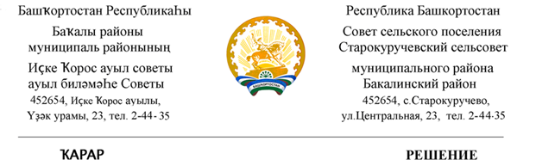
05 август 2020 й. № 54 05 августа 2020 г.
О внесении изменений и дополнений в решение Совета сельского поселения Старокуручевский сельсовет муниципального района Бакалинский район Республики Башкортостан «Об утверждении Положения об Администрации сельского поселения Старокуручевский сельсовет муниципального района Бакалинский район Республики Башкортостан» от 13 декабря 2016 года № 94 (с последующими изменениями)
На основании экспертного заключения Государственного комитета Республики Башкортостан по делам юстиции от 1 июня 2020 года НГР RU 03056508201100008, Совет сельского поселения Старокуручевский сельсовет муниципального района Бакалинский район Республики Башкортостан
РЕШИЛ:
1. Внести в решение Совета сельского поселения Старокуручевский сельсовет муниципального района Бакалинский район Республики Башкортостан «Об утверждении Положения об Администрации сельского поселения Старокуручевский сельсовет муниципального района Бакалинский район Республики Башкортостан» от 13 декабря 2016 года № 94 (далее – Положение) следующие изменения:
1.1. В Абзаце 4 пункта 2.1.1 Положения предложение «разрабатывает и представляет ежегодно на утверждение Совета программы и планы (прогнозы) комплексного социально-экономического развития сельского поселения, адресно-инвестиционных, целевых программ, организует их исполнение;» исключить.
1.2. В абзаце 2 пункта 2.1.2 Положения слова «утверждение местных нормативов градостроительного проектирования сельского поселения,» исключить.
1.3. В Абзаце 6 пункта 2.1.3 Положения предложение «организует в границах сельского поселения электро-, газо- и водоснабжение населения, водоотведение, снабжение населения топливом;» исключить.
1.4. В Абзаце 8 пункта 2.1.3 Положения предложение «осуществляет дорожную деятельность в отношении автомобильных дорог местного значения в границах населенных пунктов сельского поселения, а также осуществляет иные полномочия в области использования автомобильных дорог и осуществления дорожной деятельности в соответствии с законодательством Российской Федерации;» исключить.
1.5. В Абзаце 13 пункта 2.1.3 Положения предложение «осуществляет организацию сбора и вывоза бытовых отходов и мусора;» исключить.
1.6. В Абзаце 4 пункта 2.1.5 Положения предложение «организует и осуществляет мероприятия по гражданской обороне, защите населения и территории сельского поселения от чрезвычайных ситуаций природного и техногенного характера;» исключить.
1.5. В Абзаце 11 пункта 2.1.5 Положения предложение «утверждает порядок привлечения сил и средств подразделений пожарной охраны для тушения пожаров;» исключить.
2. Настоящее решение вступает в силу со дня его подписания.

Глава администрации
сельского поселения
Старокуручевский сельсовет
муниципального района
Бакалинский район РБ И.М.Маннапов

